1. 在财务管理下，增加一个《客户产成品销售月报表》，数据从销售管理下的“送货单明细报表”中抓取生产类型为“加工”的数据（图一，此处要加一列生产类型显示）。月报表的格式请见附件EXCEL表或下列图二。

图一：

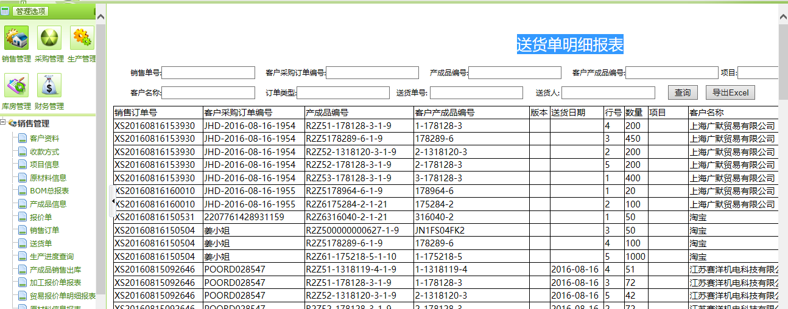

图二：

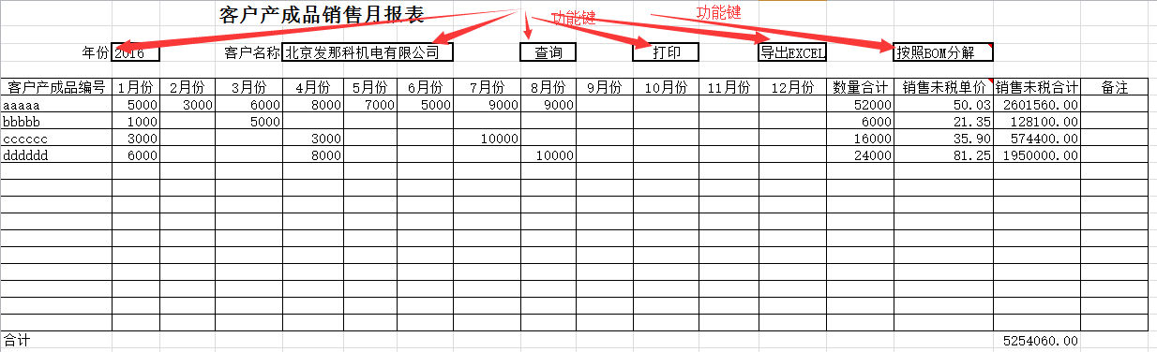

图三：

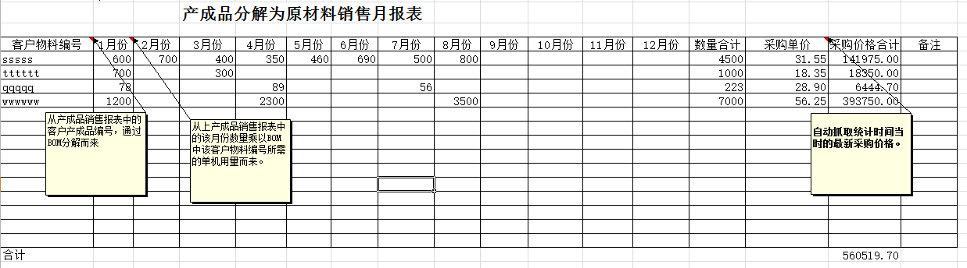

说明：①表头中的年份：当输入2016时，显示出来的是2016年1月至12月的各产成品号汇总数据；输入2015时是2015年的汇总数据数据。如图二。

②表头中的客户名称：当在此输入北京发那科机电有限公司，同时在年份处输入2016时，统计出来的是2016年1-12月北京发那科机电有限公司的各产成品发货数据；当输入北京发那科数控工程有限公司时，统计出来的是该公司2016年1-12月份的各类产成品发货数据。如图二。

③表中有打印功能、导出EXCEL功能。如图二。

④“按照BOM分解“统计功能。即：在统计出北京发那科机电有限公司的2016年1-12月份数据后，接着点”按照BOM分解“这个键，系统会统计并显示出”产成品分解为原材料销售月报表“，且可以导出EXCEL表。如图三。数据抓取和分解在附件EXCEL表中显示的批注里有说明。

⑤每月的统计时间按照自然月，即按照图一所示送货单明细里面的”送货日期“来统计每月数据。

⑥“客户产成品销售月报表“中的销售未税单价为报价单上的统计时点的最新销售价；”产成品分解为原材料销售月报表“中的采购单价为原材料信息中供应商信息里的”单价“，出现有多个单价的物料，取最大的单价。

1. 在销售管理下，送货单明细报表里，增加一列“生产类型”的显示，这个信息从销售订单中抓取。请见如下截图：

